SEGUICI

ALBANIA SHORT - BREAK
TIRANA - KRUJA - DURAZZO - SCUTARI

DA MARZO A OTTOBRE 2024 4 GIORNI | 3 NOTTI
DA €588 p.p

DATA PARTENZA:
VENERDÌ 29 MARZO SPECIALE PASQUA SABATO 6 – 13 APRILE
SABATO 20 APRILE SPECIALE PONTI APRILE GIOVEDÌ 25 APRILE SPECIALE PONTI APRILE MERCOLEDÌ 1 MAGGIO SPECIALE 1° MAGGIO
SABATO 4 - 11 – 18 – 25 MAGGIO
SABATO 1 – 8 – 15 – 23 – 30 GIUGNO
SABATO 30 GIUGNO
SABATO 6 – 13 – 20 – 27 LUGLIO
SABATO 3-10-17-24-31 AGOSTO
SABATO 7 – 14 – 21 – 28 SETTEMBRE
SABATO 5 – 12 – 19 – 26 OTTOBRE
GIOVEDÌ 31 OTTOBRE SPECIALE PONTE OGNISSANTI
Suppl. singola € 95,00 | Rid. 3° letto adulti 25,00 € | Riduzione Chd 2-12 anni n.c. in 3° letto € 45,00 Quota Infant 0-2 anni n.c. € 40,00
PARTENZE DA FCO/CIA/MXP/BGY/TSF/BLQ/PSA/NAP/BRI/CTA/PSR
PARTENZA GARANTITA

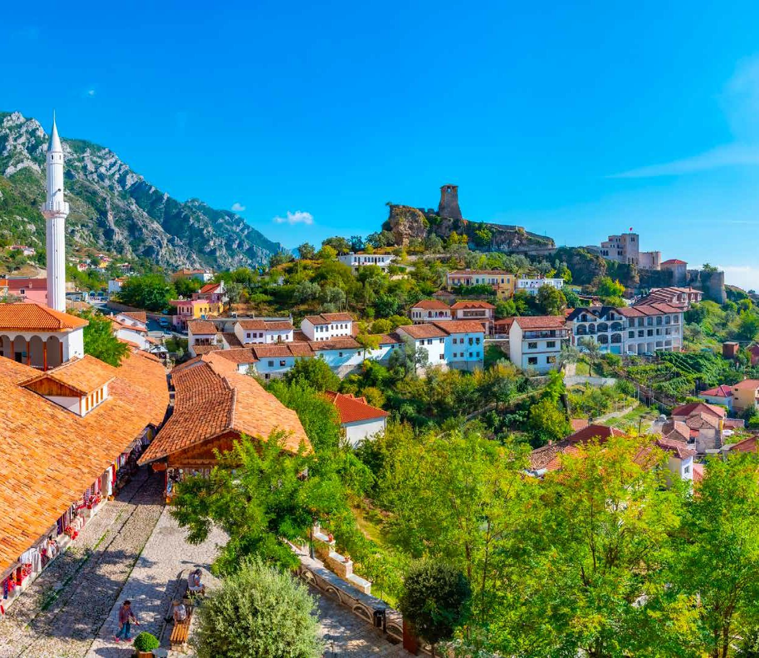
LA QUOTA COMPRENDE
- Volo dall’Italia A/r in classe economica (low cost Wizzair, Ryanair, Air Albania o sim.), 3 Pernottamenti presso l’hotel Theatro/Metro/ Doro City
o sim. 4 stelle con prima colazione continentale, Trasferimenti individuali
o di gruppo in arrivo e partenza a Tirana, Guida locale parlante italiano per l’intero itinerario, Visite e trasferimenti come da programma in bus con aria condizionata, Tasse locali.
LA QUOTA NON COMPRENDE
- Tasse aeroportuali ed oneri accessori € 75,00 circa p.p., Pacchetto ingressi a partire dai 12 anni n.c. € 45 p.p., spese personali, pasti non previsti ed extra di ogni genere, escursioni facoltative, quota di gestione pratica € 40,00 p.p., (inclusiva di polizza assistenza, med/bag ed annullamento), Mance per autista e guida (2 persone) fortemente consigliata € 8 p.p. da pagare in loco alla guida ( a partire dai 4 anni), Tutto quanto non espressamente indicato nelle inclusioni, Suppl. volo Alitalia da € 30,00 p.p., Eventuale estensione mare a sud (base individuale), da quotare.

Giorno 1: Italia – Tirana
ALBANIA SHORT - BREAK TIRANA - KRUJA - DURAZZO - SCUTARI
PROGRAMMA DI VIAGGIO

Partenza dai principali aeroporti italiani con volo in classe economica. Accoglienza in aeroporto a Tirana e trasferimento in hotel.. A seconda dell’orario di arrivo possibilità di effettuare il check in . Proseguimento per un Walking Tour della Capitale: si visiteranno Il Museo di Storia Naturale che mostra reperti della Storia Antica, del Medioevo, del Rinascimento, della guerra di indipendenza, della guerra antifascista di liberazione nazionale, del periodo del terrore comunista e di Madre Teresa. Si prosegue poi verso Piazza Skanderbeg e verso la moschea di Et’hem Bey, fondata alla fine del XVIII secolo, la Torre costruita nel 1822, il Palazzo della Cultura il cui primo mattone fu posato dall’ex presidente sovietico Nikita Hrushov nel 1959. Passaggio dalla Piramide di Tirana, mausoleo del dittatore Enver Hoxha, ora ricostruito con un tocco moderno. Passaggio da Blloku, una volta quartiere generale delle più alte cariche dello Stato comunista. Cena in ristorante a Tirana e pernottamento. N.B. il programma potrebbe variare a seconda N.B. il programma potrebbe variare a seconda dell’orario di arrivo del volo. In caso di arrivo pomeridiano o serale le visite potrebbero essere ridotte o non effettuate. Pasti previsti : Cena in ristorante
tour alternativo nella stessa data, oppure sarà effettuato come “multilingue”
Giorno 2: Tirana – Kruja-Durazzo-Tirana (150 km totali)
Dopo la prima colazione partenza alle 08.00 per Kruja, città emblematica della storia e resistenza albanese. Si visiterà il Castello di Kruja, l’antico simbolo della resistenza albanese, che rimase imbattuto dalle invasioni dell’impero Ottomano per 35 anni di assedio. Si visiteranno anche il Museo Nazionale Gjergi Kastrioti sulla vita di Skanderbeg ed il Museo Etnico ricavato dentro l’abitazione appartenuta ad una delle famiglie più ricche del luogo, i Toptani. Si visiterà il Vecchio Bazar, vecchio 450 anni che, al suo apice, ospitava più di 150 commercianti. Oggi, si vendono in esso, oggetti antichi ed artigianali. Pranzo in ristorante. Dopo il pranzo partenza per Durazzo, nell’antichità chiamata anche la “Taverna dell’Adriatico”, città tra le prime in Europa ad aver avuto l’Università, fondata nel 1380. Nata come Università di Studi Religiosi, venne trasferita nel 1396 a Zara, in Croazia, per via delle minacce Ottomane. Si visiterà il Bazar Bizantino, per poi continuare verso l’Anfiteatro Romano, dove sono ancora in corso scavi per il suo completo recupero. Camminata per la via principale, con architetture italiane. Sosta presso la nuova installazione della Veliera dove si potrà ammirare la Torre Veneziana, da poco restaurata. Passaggio sul nuovo Lungomare di Durazzo ricco di bar, locali, ristoranti e sosta per ammirare il tramonto. Partenza per Tirana con sistemazione in hotel 4 stelle. Cena libera e pernottamento Pasti previsti : Colazione in hotel, Pranzo in ristorante .
Giorno 3: Tirana – Scutari – Tirana (205 km)
Dopo la prima Colazione partenza per Scutari (circa 2 ore), la più grande città nord-occidentale dell’Albania. Storicamente conosciuta anche come Scodra, è situata in una vallata pianeggiante circondata da alte montagne, le Alpi dinariche, in un contesto ambientale molto particolare. Scutari è una delle più antiche città dell’Europa, e da sempre è uno dei centri culturali più importanti dell’Albania, infatti viene considerata “La culla della cultura albanese” o la capitale culturale dell’Albania. La città presenta fasi diverse di costruzione, dal periodo illirico fino ai giorni nostri. La città vecchia è formata dai diversi quartieri intorno al Castello di Rozafa. Alcune abitazioni sono costruite riutilizzando le rovine delle mura illiriche, romano-bizantine e del periodo ottomano Il Castello potrà essere ammirato dal basso (la salita è dura ed impervia e possibile solo a piedi !). Si Effettuerà una piacevole gita in barca sul Lago di Scutari (o Lago Skadar), inserito dal 2011 nella lista delle Biosfere di Riserva dell’UNESCO, un riconoscimento del suo significato ecologico globale e della sua biodiversità. Pranzo al Buna Park Hotel, dove il fiume e la natura con il paesaggio del castello donano una sensazione idilliaca. Dopo il pranzo, in ristorante tipico, proseguiremo la visita al Ponte Mesi, d’epoca Ottomana, che conta ben 11 archi e poi continueremo con una tappa al museo-laboratorio d’arte “Venice Art Mask Factory” che realizza alcune maschere per il Carnevale di Venezia. Si prosegue per una passeggiata nell’area pedonale della città con tanti negozi tipici di souvenir ed artigianato locale. Ritorno a Tirana (circa 2 ore). Cena e pernottamento. Pasti previsti : Colazione in hotel, pranzo in ristorante a Scutari e cena in hotel o ristorante a Tirana.
Giorno 4: Tirana
Dopo la prima colazione ed a seconda dell’orario del volo, ci potrà essere tempo a disposizione prima del transfer; in caso del volo nel pomeriggio dopo le 15.00 si può proseguire con la visita al Bunk’Art 1, il bunker sotterraneo di Enver Hoxha. E’ un bunker sotterraneo protettivo di cinque livelli e 3000 m2, frutto della paura di Enver Hoxha per il fallout nucleare. A seguire, salendo sulla funivia di Tirana (aperta tutti i giorni tranne il martedi), si potrebbe raggiungere la montagna più alta di Tirana, il Monte Dajti. Qui possono essere svolte diverse attività, tra cui: giro a cavalo, tiro al bersaglio, giri con piccole macchine, passeggiate nei dintorni, nonché la possibilità di pranzare (liberamente) con una vista panoramica mozzafiato di Tirana. Entrambe le due escursioni predette sono opzionali, da pagare in loco alla guida. Eventualmente dopo le visite, preparazione per il rientro con il transfer in aeroporto a seconda dell’orario del volo di rientro. Pasti previsti: Colazione in Hotel

Hotel previsti o similari:
Tirana Hotel Metro o similare 4 stelle
Pacchetto Ingressi:
Museo Nazionale di Tirana Museo Scanderbeg a Kruja Museo Etnografico Kruja Anfiteatro Romano a Durazzo Fabbrica Maschere a Scutari Giro in barca sul lago di Scutari
Maschere d&#39;Arte di Venezia a Scutari Opzionale:
Funivia e Bunk Art 1 a Tirana € 20,00 p.p.
N.B. L’ordine e/o l’esecuzione delle visite potrebbe subire delle variazioni per problemi di ordine tecnico pratico, o per motivi legati al meteo e/o all’orario di arrivo e partenza dei voli. Tali variazioni potrebbero influire sull’esecuzione generale dei servizi, senza alcuna responsabilità per il T.O. Il tour sarà eseguito con un minimo di 15 passeggeri. In caso di mancato raggiungimento del numero minimo, sarà proposto ai clienti un

